ЛГИК-7.05 |  | Игровой комплекс "Весна-4"
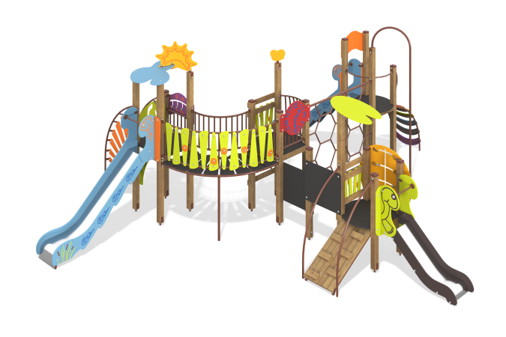

Размеры, мм: | 6500x8700x3100 | Вес, кг: | 805
Характеристики материалов
Материалы: Пиломатериалы - Сосна (брус, доска)-каркасы поддонов, наклонный подьем, опорные столбы и ограждение; Фанера 18 мм - поверхность платформы, ступени лесницы и моста; Сталь конструкционная - профиль 20х20х2(каркасы горок), (рама лесницы), 40х25х2 (каркас горок, наклонного подьема), 40х40х2 (рама лестницы) Ду20х2,5 (стяжки горки, ограждения, решетка, боковина счет, рама моста, перила дугового моста ), Ду25х2,8 (поручень наклонного подъемастойки опор, приставной лавочки и держатель крыши, перила лестницы и дугового моста, рама подьема "Радуга"), Ду32х2,8 (шест, решетка, рама и опора дугового моста), Ду40х3 (подпорка дугового моста), труба 25х2 (втулка панели "Панцирь"); уголок прокат 35х35х3 (каркас горки); 1,5 (скаты горок); Лист 3/4 , 2/3 - крепежные элементы в виде кронштейнов, уголков, фланцев, соединительных пластин. Фанера общего назначения (толщинами 10,15,18 мм) - все декоративные панели, составляющие крыш, ступени подьема, боковины горок и лестницы.
Комплектация: Закладные -17 шт. (16шт. стандартные и 1шт. закладная для отдельностоящей стойки); стойки (опорные столбы) - 17 шт.; крышы - 2 шт. (1 шт. с металлической подложкой и фанерной накладкой; 1 шт.- фанерные накладки и уголки); игровые панели - 3 шт. (1 шт. панель "Панцирь"; 1 шт. панель "Счеты"; 1 шт.- ограждение с ползунками); доска для рисования- 2шт.; горки прямые- 3 шт. ( на высоту 0,7м - 1шт. и 2шт.- 1,2м); наклонный подьем с накладками - 1шт.; подьем "Радуга"- 1шт.; шест для спуска-1шт.; лестница на металическом каркасе на высоту 1,2м- 1шт.; дуговой мост -1шт.; элемент "решетка"- 1шт.; декоративный силуэт "пчела" -1шт.; ограждение "Балкон" - 1шт.; стяжки -2шт.; комплект метиза, паспорт изделия (включая схемы сборки) - 1шт.
Брус стоевой 100х100 мм, клееный, сосна, профиль - стандарт; покрытие брусьев - (палисандр). Брус закрыт пластиковым литым колпаком.
Платфрма башен: Платформа - Фанера 18 мм, влагостойкая, с антискользящим ламинированным слоем ; каркас платформы - деревянный, из досок типоразмерами 25х100. Платформы круглого (1х1 м) профиля с одной обрезаной частью (под горку). Кол-во башен 4шт. В комплексе три башни на высоту падения 1.2м и одна башня на высоту падения 0,7м. Крыша над платформами 2шт. (1шт. с металической подложкой и фанерной накладкой, 1шт.- фанерные накладки и уголки).
Горка 3шт. на металлическом каркасе: ширина горок - 496мм, высота падения: 0,7м- 1шт., 1,2м- 2шт.; скат - нержавеющая сталь 1,5 мм, полированная на металлическом каркасе из профиля 40х25 мм; горка имеет стартовый участок с боковой защитой (фанера , 18 мм), участок скольжения и торможения с защитными бортиками (фанера 18 мм) и перекладины для безопасности.
Лестница/Вход Лестница на металическом каркасе со ступенями из фанеры с антискользящим ламинированным слоем на высоту 1,2м. Наклонный подьем на высоту 0,7 м; подъем "Радуга" на высоту 1.2м;
Игровые элементы: Игровая накладка "Панцирь" с ползунками, подъём наклонный с накладками, элемент "Решетка" для лазанья -1шт, шест для спуска-1шт.
Ограждения: Представлены в виде: панелей из фанеры (15мм) и досок с накладками; ограждение "Балкон"-1шт.
Покрытие Элементов Полимерное покрытие металла; трехслойная обработка пиломатериалов - грунтовка, акриловая краска, лаковое покрытие, двухслойное покрытие фанеры - грунтовка, акриловая краска (фанера - покрытие торцов и пазов). На игровых панелях и накладках горки - нанесение шелкотрафаретной печати.
Оцинкованный метиз. Защитные колпачки М8 (Ф30 мм), М10-12 (Ф48 мм). Колпак 100*100 на брус.

